INFORME DE RESULTADOS
Segmentación Conductual del Alumnado
Entregable de la tarea descriptiva (agrupamiento) - Etapa de Despliegue, CRISP-DM
Proyecto Data Mining - EduData Analytics - Julio 2026

1. Propósito de este informe
Este documento es el entregable de la tarea descriptiva del proyecto: presenta los resultados de la segmentación de estudiantes y su análisis desde el punto de vista de los objetivos del negocio (ON-02: identificar los factores asociados al rendimiento; ON-03: diseñar intervenciones personalizadas por segmento). Está dirigido a los equipos de orientación, tutorías y dirección académica; no requiere conocimientos técnicos de minería de datos.

2. Qué se hizo
Se segmentaron 171.334 estudiantes de 15 a 18 años usando exclusivamente sus HÁBITOS (12 variables: horas de estudio, asistencia, sueño, tareas, ensayos de práctica, estudio en grupo, calidad de apuntes, gestión del tiempo, motivación, salud mental autopercibida, tiempo de pantalla y redes sociales). Ninguna calificación participó en la formación de los grupos: las notas se usaron únicamente DESPUÉS, para verificar que los grupos encontrados tuvieran sentido. El algoritmo (K-Means, k = 4) identificó cuatro perfiles de comportamiento claramente interpretables.

3. Los cuatro perfiles encontrados
Perfil | Estudiantes | % del alumnado | % que reprueba | Rasgo que lo define
Alto desempeño autónomo | 45.206 | 26,4% | 18,0% | Los mejores hábitos generales (gestión del tiempo 8,0 vs. 6,5 de media)
Riesgo por gestión del tiempo | 43.655 | 25,5% | 46,7% | Gestión del tiempo 4,3 vs. 6,5 de media
Riesgo por apuntes deficientes | 41.377 | 24,2% | 44,7% | Calidad de apuntes 4,6 vs. 6,9 de media
Riesgo por desmotivación | 41.096 | 24,0% | 51,7% | Motivación 4,6 vs. 7,0 de media

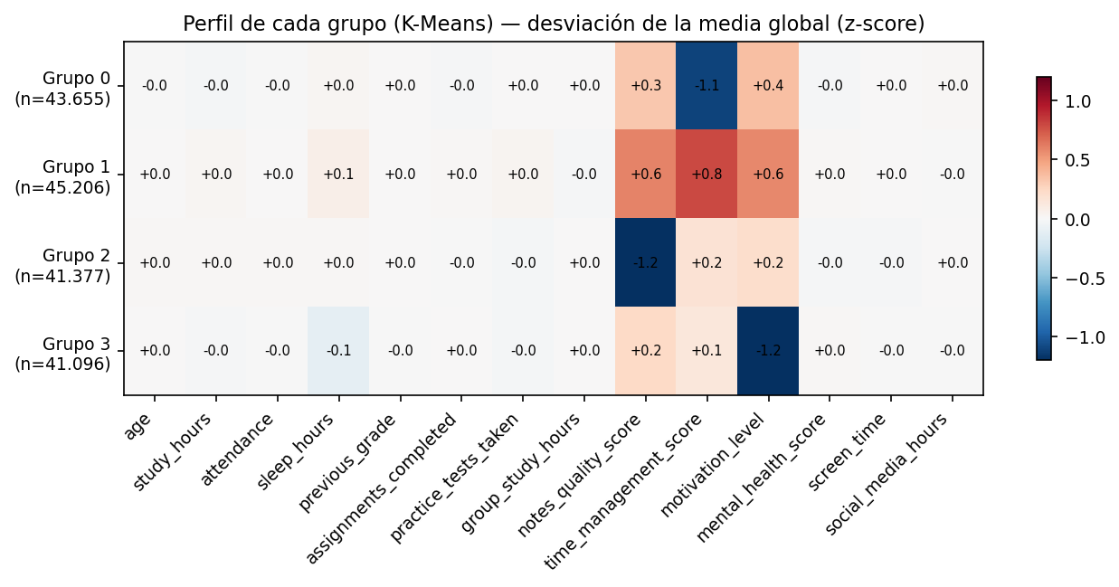
Figura 1 - Qué distingue a cada grupo: desviación de cada hábito respecto de la media poblacional (azul = sobre la media, rojo = bajo la media)
Lectura para el negocio: cada grupo de riesgo se define por UN hábito deficitario dominante, no por un desempeño uniformemente malo. Eso es una buena noticia operativa: cada segmento tiene una palanca de intervención concreta. El grupo de alto desempeño, en cambio, destaca en todos los hábitos a la vez y funciona como el perfil-meta al que acercar al resto.
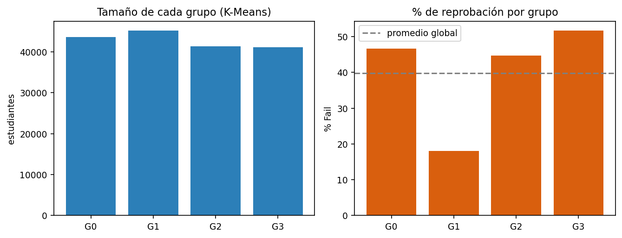
Figura 2 - Tamaño de cada grupo y su tasa de reprobación (línea punteada: promedio global 39,8%)

4. ¿Son creíbles estos grupos? La validación con las notas
Como las notas no participaron en la construcción de los grupos, sirven como prueba independiente de su validez, con dos resultados contundentes: (1) la nota del año anterior es prácticamente idéntica en los cuatro grupos (69,8 a 69,9 puntos): los grupos NO son un reflejo del historial académico, sino del comportamiento actual; (2) aun así, la tasa de reprobación difiere radicalmente entre grupos (18,0% a 51,7%) y el grupo de mejores hábitos concentra el 56,2% del tercio de mejor rendimiento final, contra 22,0% del grupo desmotivado. Conclusión de negocio: los hábitos, por sí solos, separan trayectorias de éxito y de riesgo — exactamente el supuesto sobre el que se construyen los programas de acompañamiento.
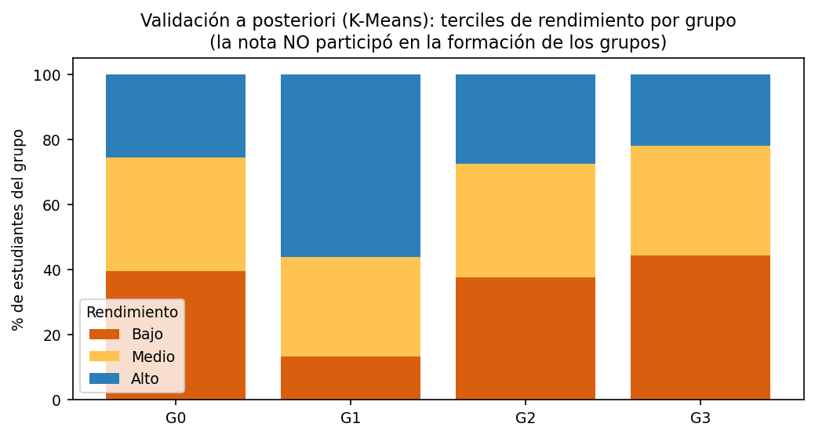
Figura 3 - Composición de cada grupo por tercio de rendimiento final (Bajo / Medio / Alto)

5. Recomendaciones por segmento
Segmento | Programa recomendado | Prioridad | Fundamento
Riesgo por desmotivación (24,0%) | Programa motivacional, consejería y acompañamiento docente | Máxima (reprueba el 51,7%) | Los patrones del proyecto muestran que, a igualdad de otros hábitos, pasar de motivación baja a alta se asocia a ~21 puntos menos de reprobación
Riesgo por gestión del tiempo (25,5%) | Talleres de planificación y organización del estudio | Alta (reprueba el 46,7%) | La gestión del tiempo es el segundo hábito más asociado al resultado final
Riesgo por apuntes deficientes (24,2%) | Técnicas de estudio y toma de apuntes | Alta (reprueba el 44,7%) | Hábito específico y entrenable; el resto de sus hábitos es cercano a la media
Alto desempeño autónomo (26,4%) | Mantención; programa de mentores pares hacia los grupos de riesgo | Media (rol de apoyo) | Formaliza el perfil-meta y aprovecha a los estudiantes modelo como agentes de cambio
Cobertura: los tres segmentos de riesgo suman el 73,7% del alumnado. Dado ese volumen, se recomienda priorizar dentro de cada segmento con el sistema de predicción de la tarea predictiva (entrega una probabilidad de riesgo individual por estudiante), comenzando por el grupo desmotivado, cuya reprobación casi triplica la del grupo de alto desempeño.

6. Cómo usar la segmentación en la operación
(1) Cada estudiante de la base ya tiene su grupo asignado (archivo clustering_asignaciones.csv de la entrega). (2) Un estudiante nuevo se clasifica con su pura encuesta de hábitos — sin esperar calificaciones —, lo que permite orientar la intervención desde la primera semana del semestre (el sistema 05_sistema_prediccion.py entrega, junto con el riesgo, el perfil conductual y la acción sugerida). (3) Monitoreo: recalcular los perfiles cada semestre y verificar que la tasa de reprobación por grupo se mantenga diferenciada; si los grupos convergen, la segmentación debe reentrenarse.

7. Alcance y limitaciones
Los datos del proyecto son sintéticos (públicos, de Kaggle), por lo que estas conclusiones validan la METODOLOGÍA y no describen aún a una población real: antes de decisiones operativas definitivas debe ejecutarse un piloto con datos de la institución. Además, los grupos no son categorías naturales nítidamente separadas (la separación geométrica es débil, coeficiente de silueta 0,063): deben usarse como segmentación operativa para focalizar programas, que es exactamente el uso aquí recomendado.

